Конспект занятия

«Знакомство с профессией «Эколог»

в форме познавательного занятия
Эколог – это человек, который занимается охраной окружающей среды. А знаешь ли ты, что такое окружающая среда? Это те места, где мы живём, работаем и отдыхаем. Загрязнение окружающей среды в городах приносит вред растениям, животным и людям. Дым из фабричных труб, выхлопные газы машин, химические удобрения, отравленная вода, огромное количество мусора – всё это отравляет мир вокруг нас. Экологи могут найти ответы на вопросы: «Как сберечь леса и озёра?», «Как лучше использовать землю?» и другие.
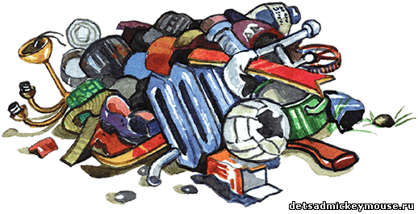
Иногда твои родители очень спешат и садятся в автомобиль, чтобы доехать до почты, которая находится в конце твоей улицы. А почему бы им не отправиться пешком или на велосипеде? В городе ты иногда можешь доехать на велосипеде быстрее, чем на машине, особенно в час пик. И, таким образом, меньше выхлопных газов попадёт в атмосферу.
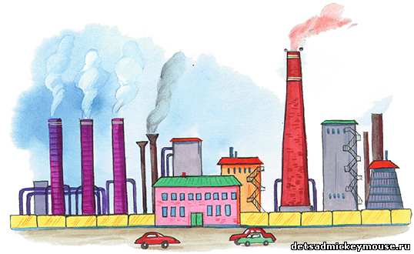
Люди также задумались о том, что вместо захоронения мусора его можно сжигать. Так были построены заводы для сжигания мусора. Перерабатываемый ими мусор становится сырьём для строительства дорог и производства некоторых товаров.
Экологи предупреждают нас, что если мы все будем сообща стараться сохранить природу, то наш мир восстановит свою прежнюю красоту и чистоту, от которой мы сегодня отвыкли.
Зелёную природу,
Всех птичек и зверей
Эколог защищает
Заботою своей.
Он говорит народу,
Волнуясь и любя:
«Кто сохранит природу –
Тот сохранит себя».
Пусть чистым будет море,
Цветущими – поля,
Пускай не знает горя
Любимая Земля.
